3. CSS Grid 1

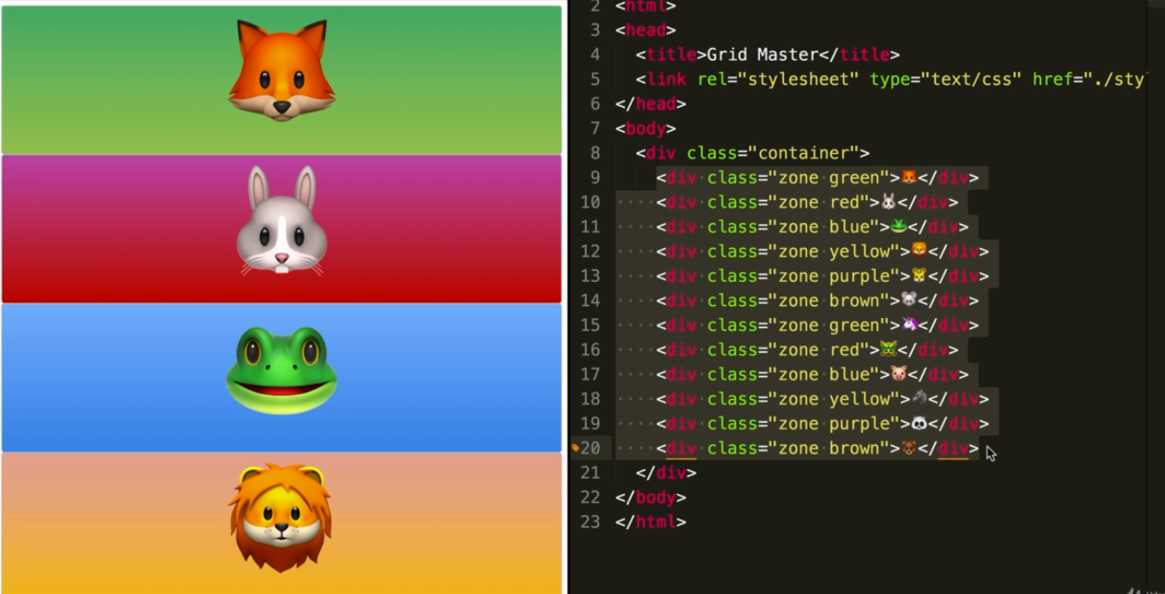

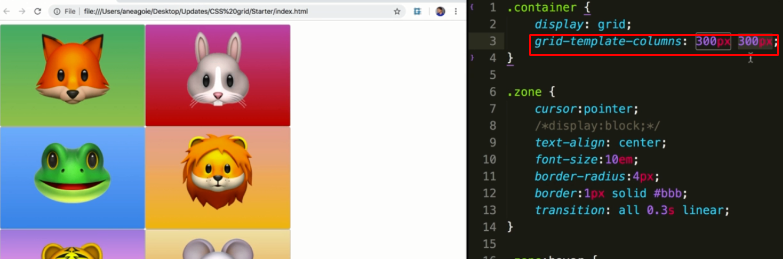

Chia ra 2 cột, mỗi cột 300px, mỗi cột chứa một child component, phần dư dữ nguyên, nhiều hơn 2 child component xuống hàng tiếp tục chia theo quy tắc

3 cột

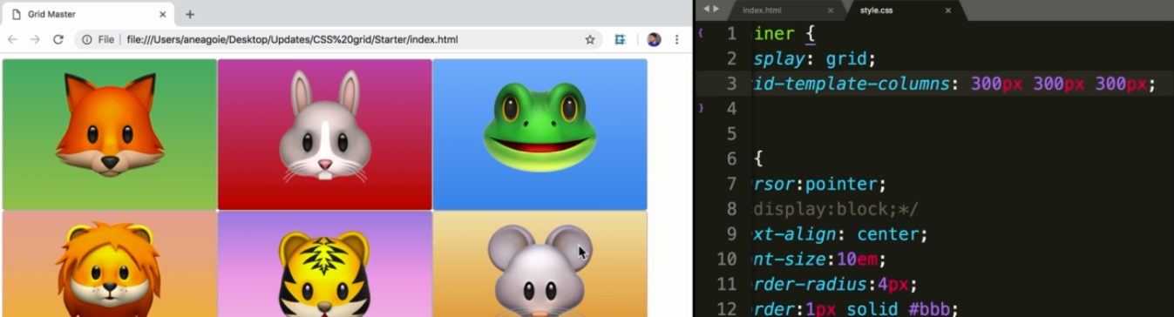

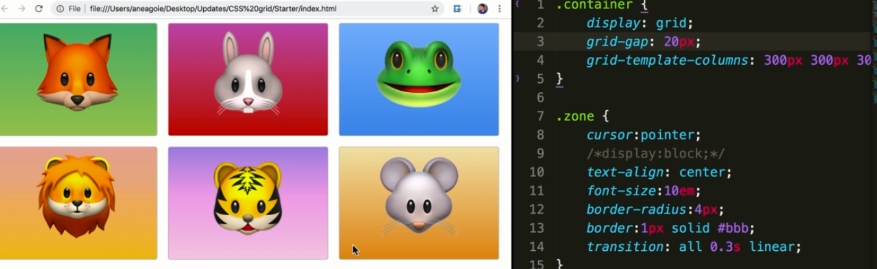

Grid-gap: define the gap between each child component

Đến đây khi witdth lơn hơn tổng width của các child component thì có thêm phần thừa, nhưng khi nhỏ hơn thì hiện thanh cuộn, dùng % hoặc fr thì đỡ hơn nhưng khi hết nhỏ được nữa thì vẫn hiện thanh cuộn

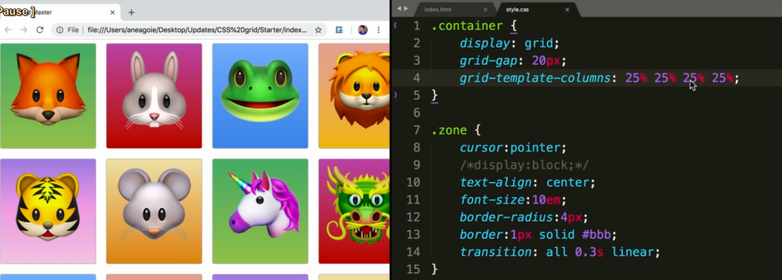

Dùng percent thì kích thước to nhỏ theo width, hoặc dùng em theo font-size của cái component chứa cái có kích thước em

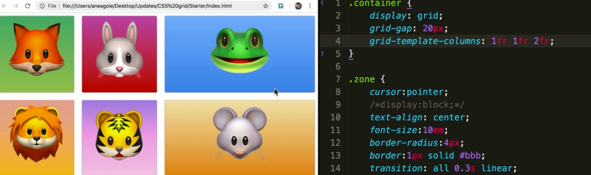

Dùng kích thước theo fr, fr ở đây tương tự với flew-grow

Ví dụ ở trên là chia 4 phần, 1 1 2

Cái khác của grid so với flex box, là cùng lúc thì flex box chỉ căn chỉnh theo 1 dimention (row hoặc collumn) còn grid cân 2

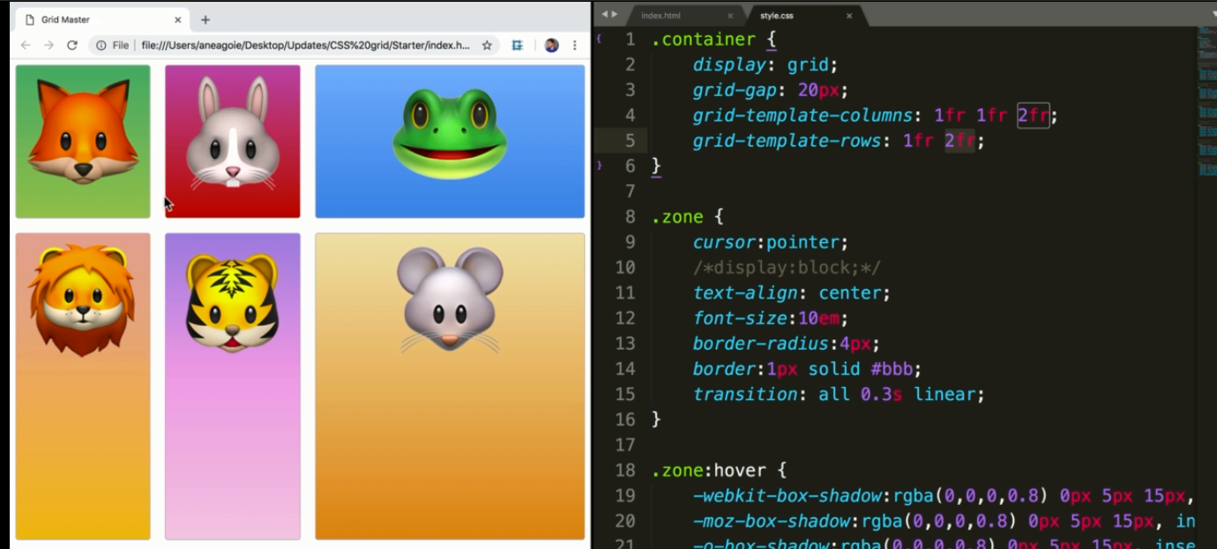

Dùn grid-template-rows: theo hàng

Chia 2 hàng: 1fr và 2fr (default là 1fr)

Còn dư component thì xuống hàng tiếp theo và tiếp tục theo quy tắc 1fr, 2fr

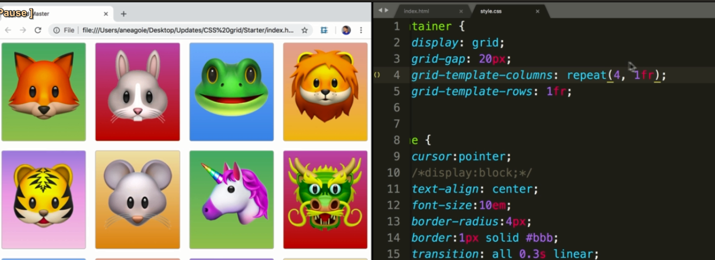

Dùng repeat là lặp lại giá trị đó, như trong hình là lặp lại 1fr bốn lần

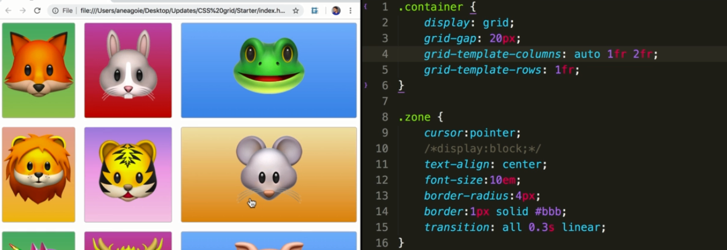

Auto nghĩa là dùng hết available space có thể dùng khi space dư, còn như trường hợp trên space không dư thì dùng width tối thiểu ( đủ chứa content )

Ví dụ

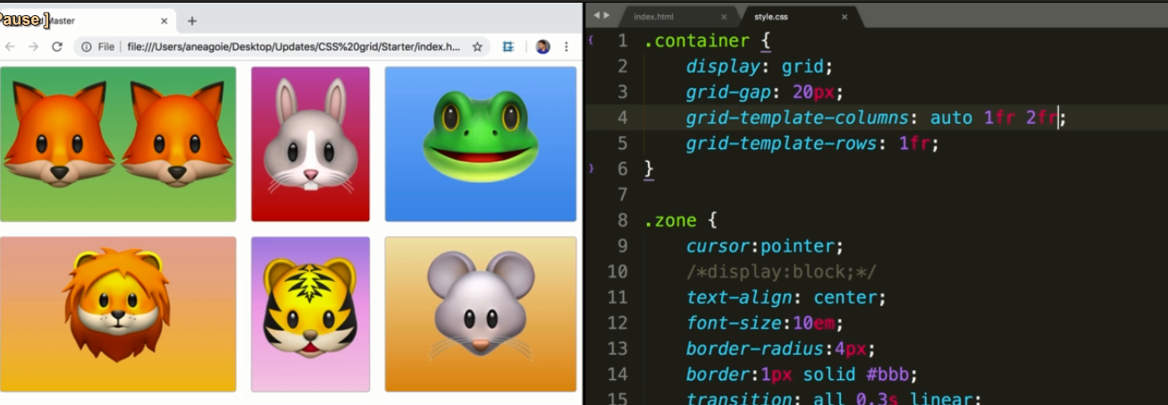

Dùng đủ space để đủ chứa content trong TẤT CẢ child component

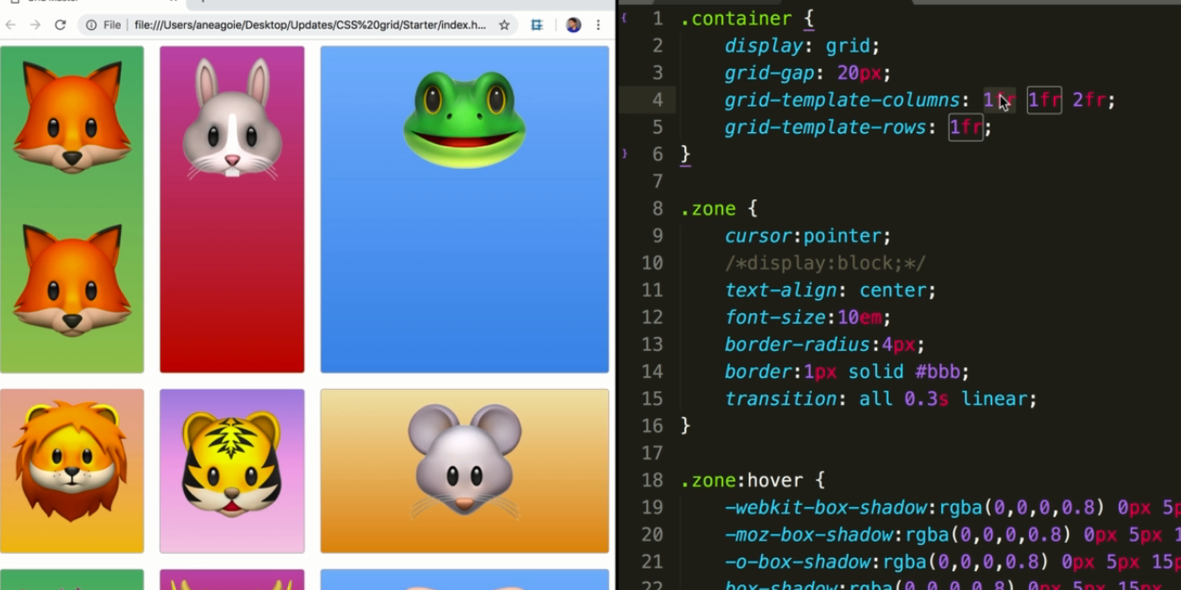

Nếu trường hợp trên mà dụng fr

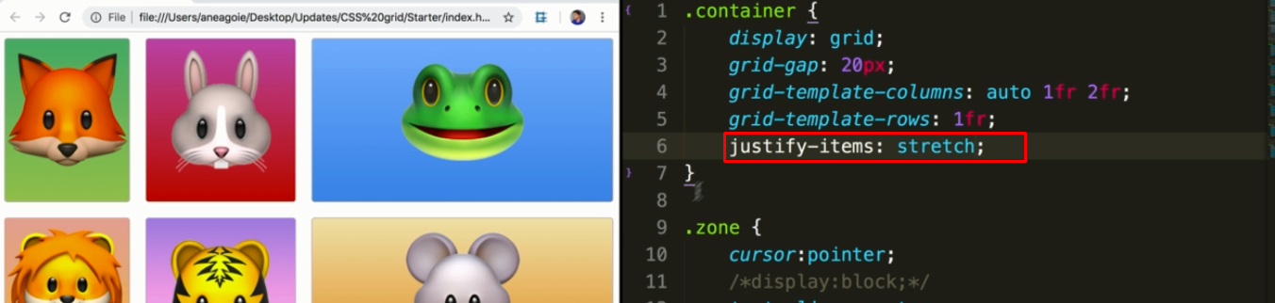

Xác định item sẽ được căn ntn trong cái box được tạo ra bởi grid

Default là stretch: chứa hết

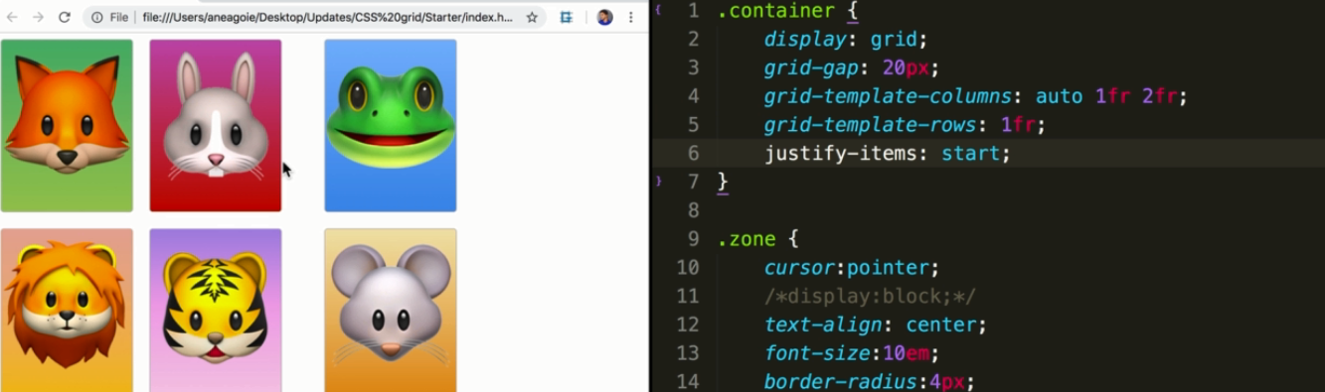

Start

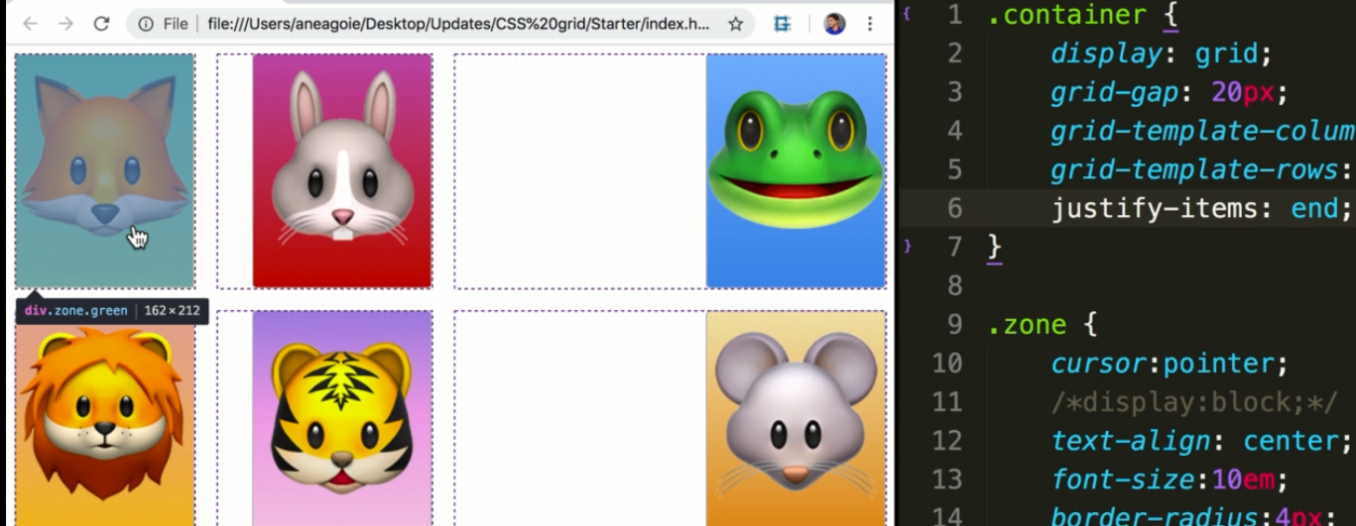

End

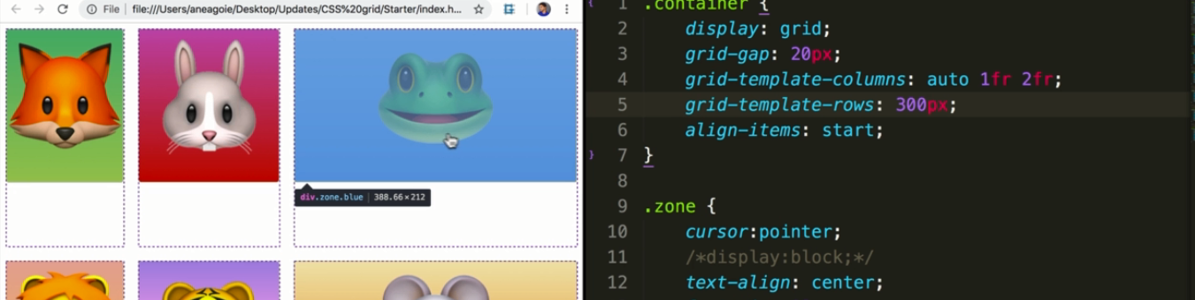

Hướng còn lại là align-item, tương tự nhưng theo hàng

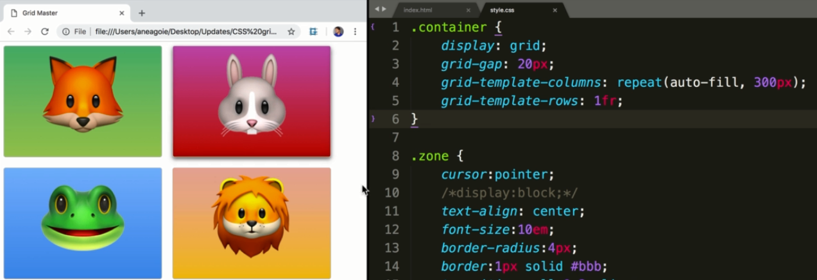

Auto-fill: Mỗi cullumn có kích thước 300px, đủ chổ cho bao nhiêu collumn thì chừng đó fill vào, còn lại xuốn hàng và tiếp tục

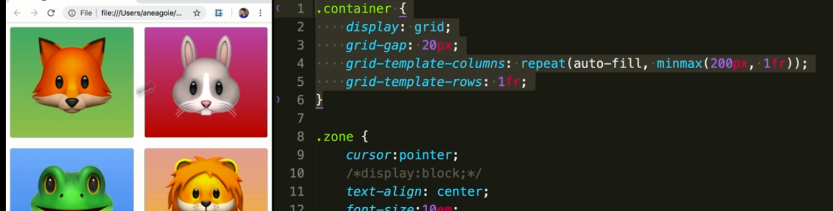

Dùng minmax

Bình thường có nhiều cái nên chỉ đủ dùng kích thước min là 200px

Khi quá nhỏ chỉ hiện thì component và phần thừa thì component 1fr lấp luôn phần thừa

Nghĩa là min: 200px và max 1fr

\*. Đi vào từng child component

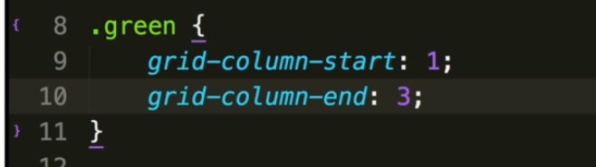

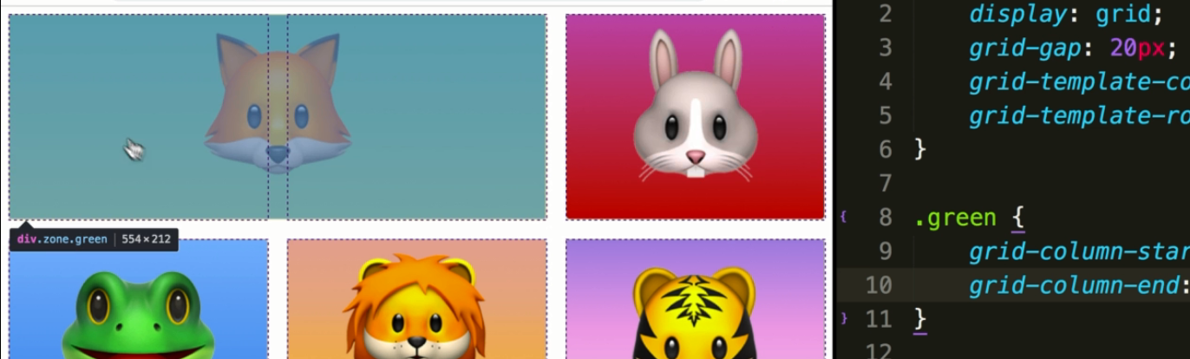

Chỉ ra điểm bắt đầu và kết thúc của coponent

Bắt đầu từ 1 và kết thúc ở 3 ( ko kể 3)

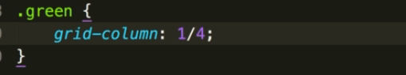

Short hand

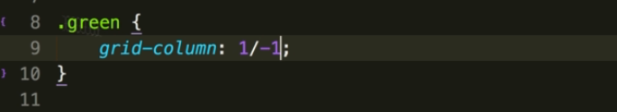

All the way to the end

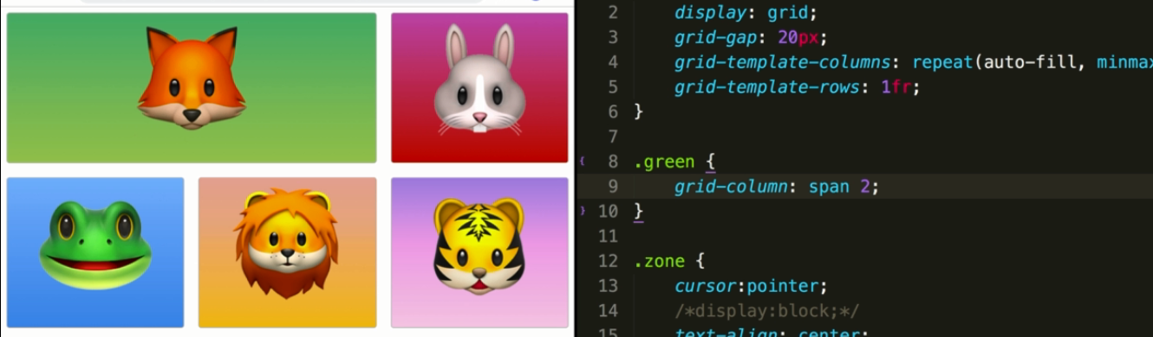

Khi không biết number of the ô-> dùng span

Như trên là chiếm 2 cột grid

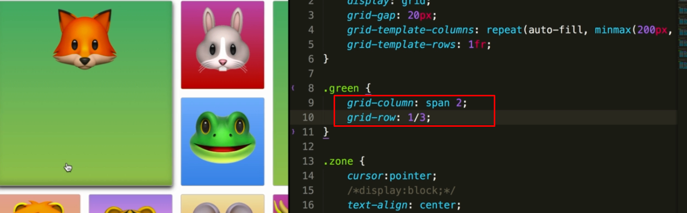

Do the same thing with row

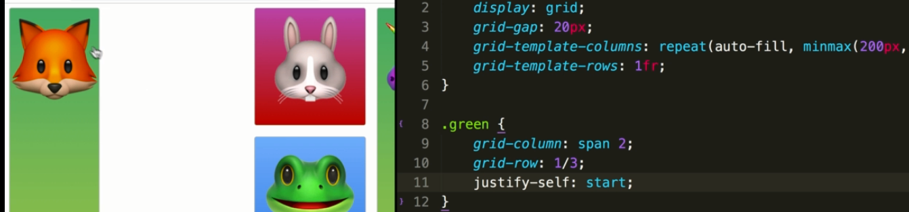

Justify-self: tương tự justify-item nhưng dùng trong chính component

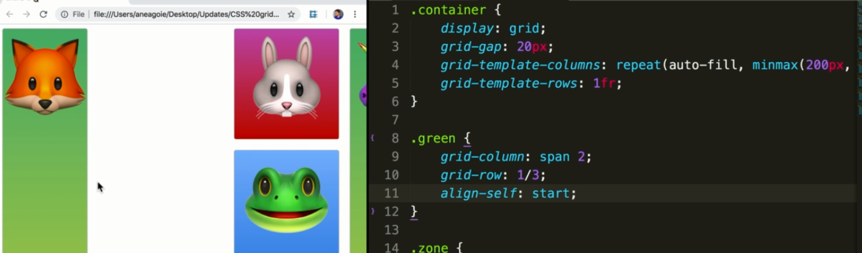

Tương tự align-item nhưng dùng trong chính item

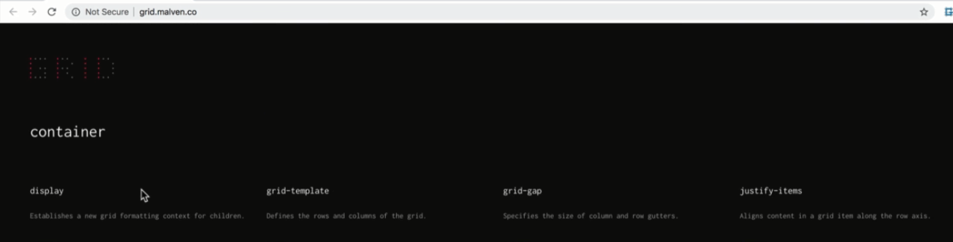

Grid cheat sheet

Make our hand dirty

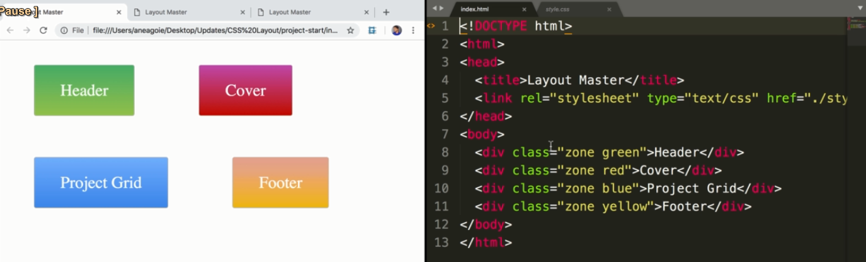

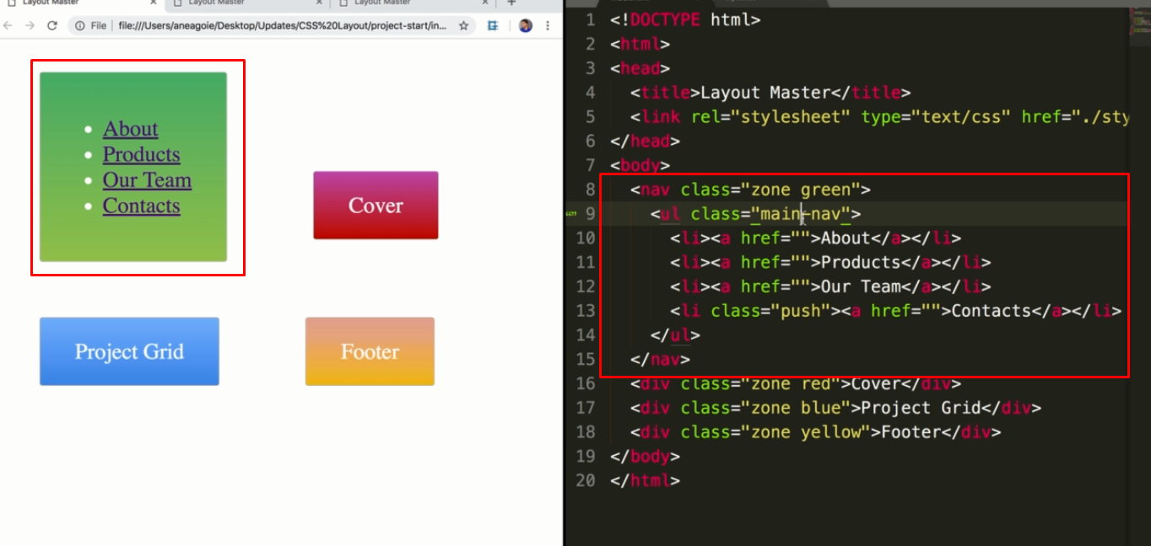

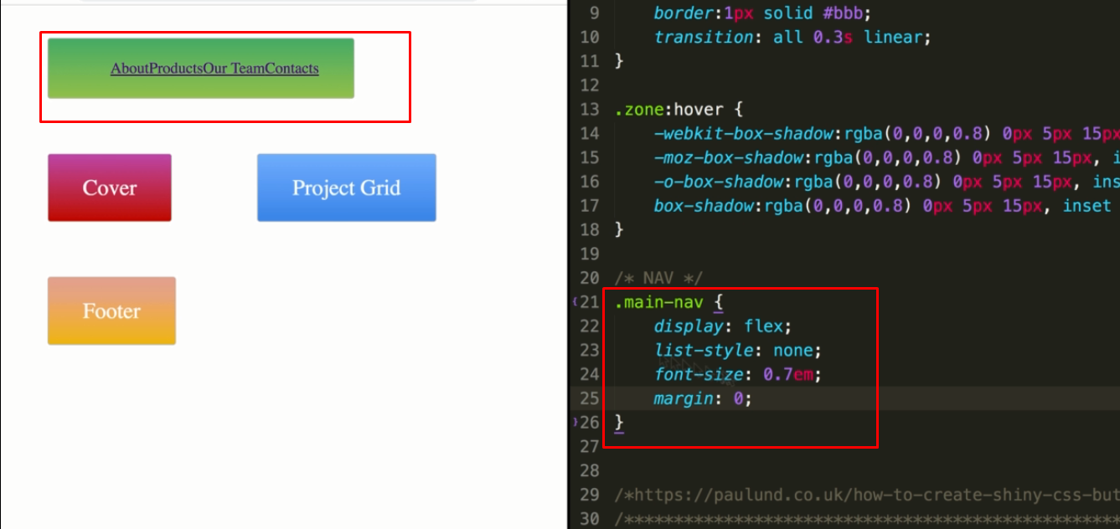

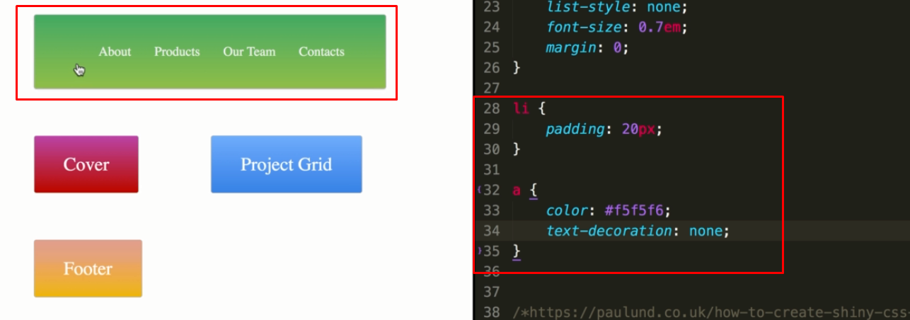

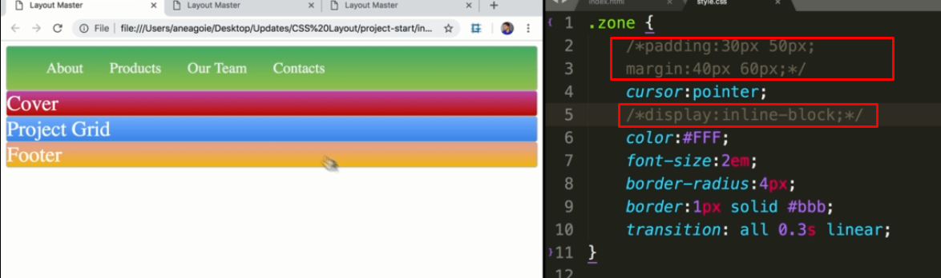

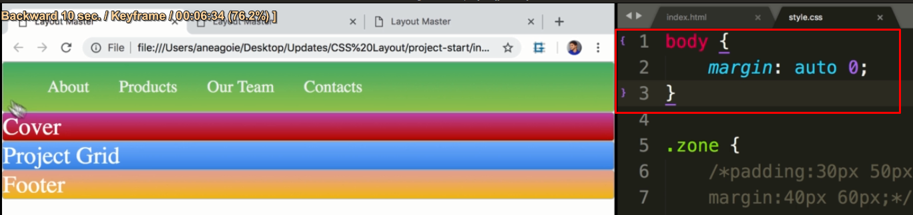

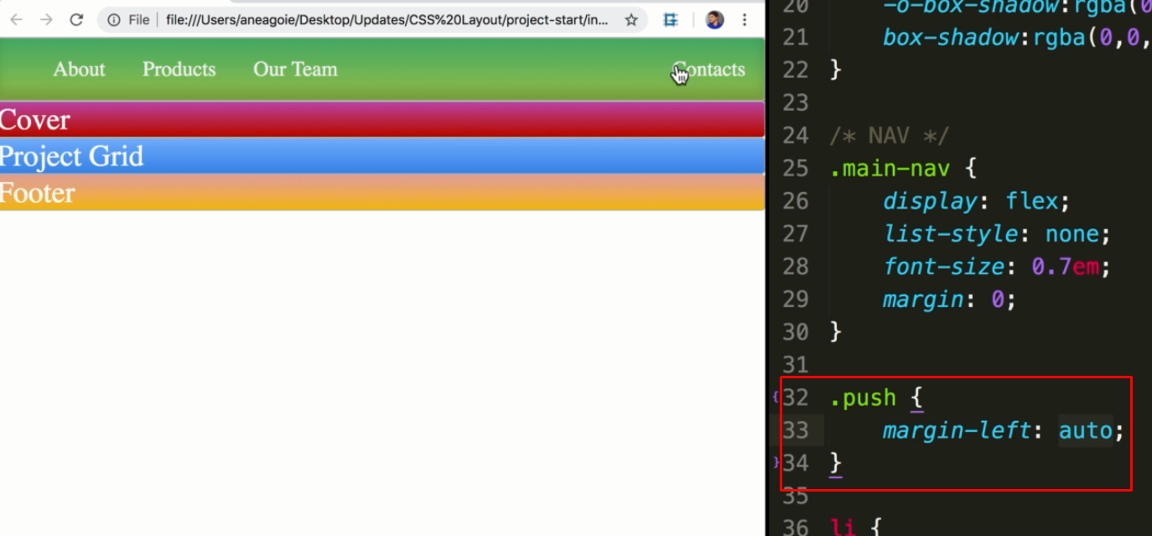

Dùng margin-left:auto phần margin chiếm hét phần trống còn lại

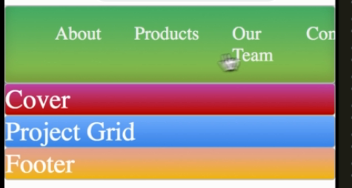

Contact bị out ra ngoài, our team bị xuống hàng

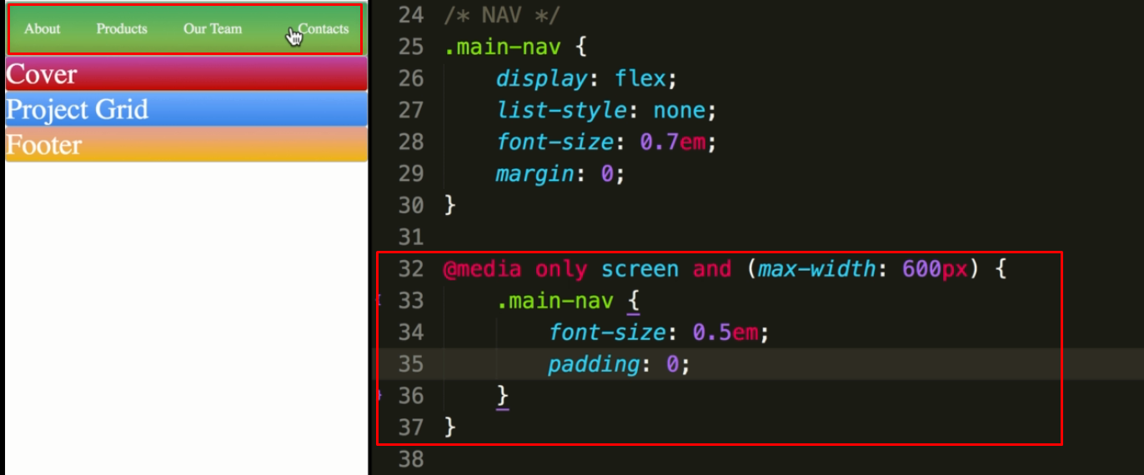

Tiết đến là cover

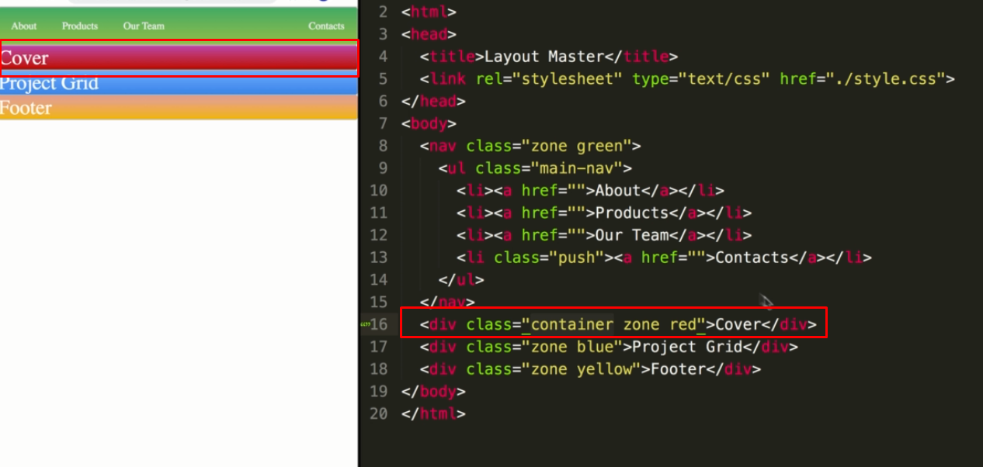

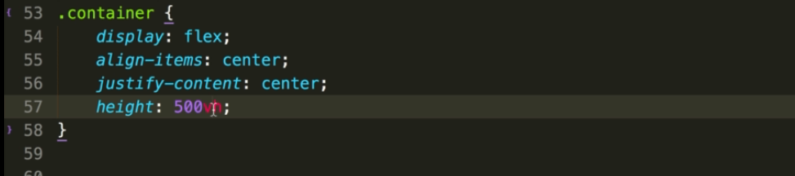

Dùng vh để responsive

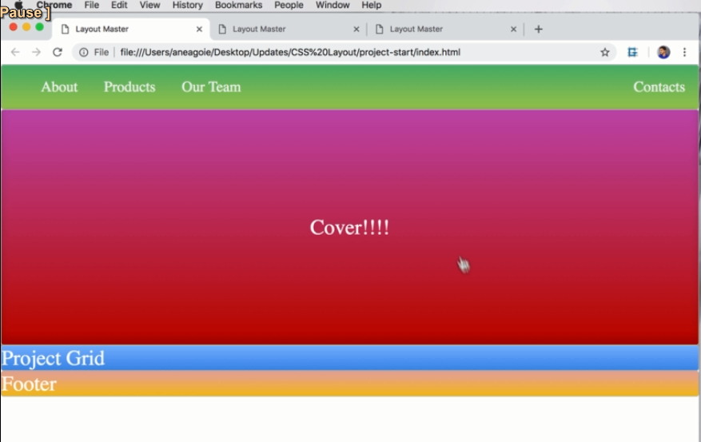

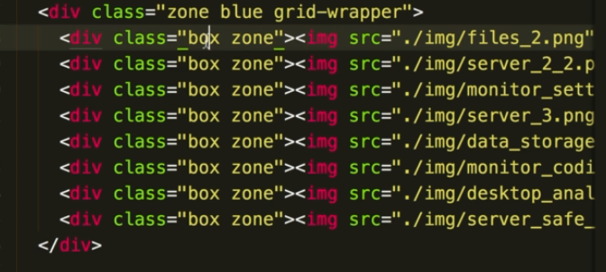

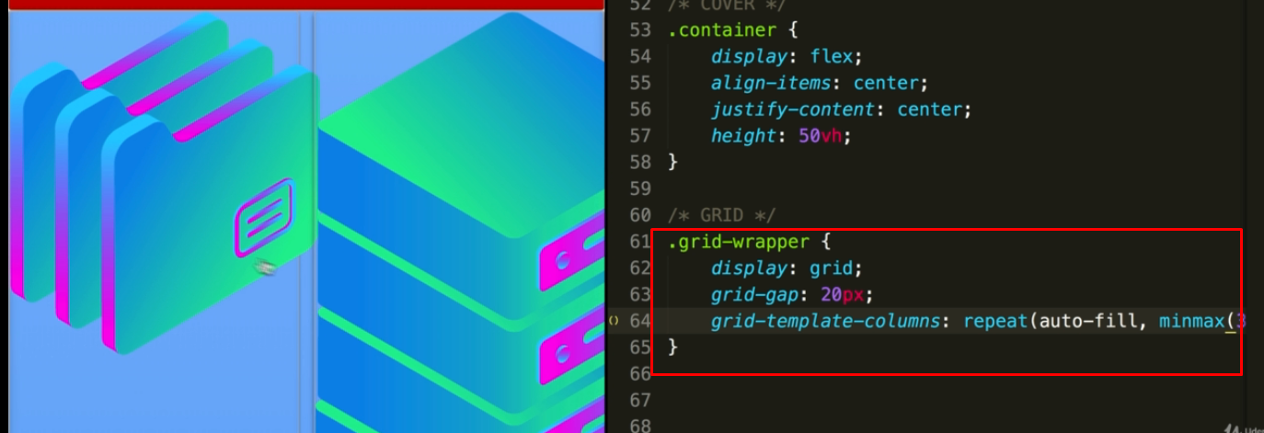

Minmax(350px,1fr)

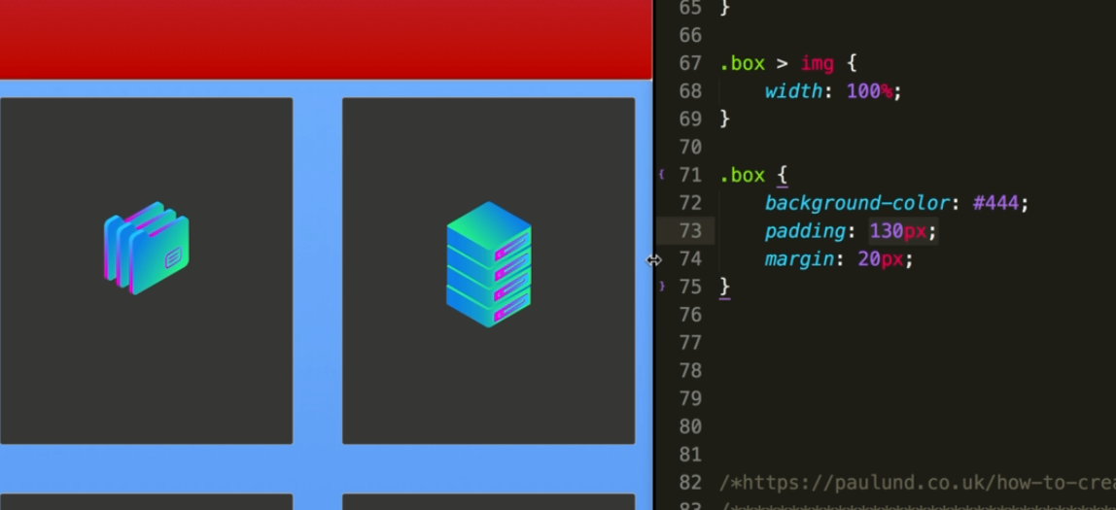

Vấn đề:

Img sẽ 100% chiếm cái box

Nhưng có thêm padding -> img sẽ nhỏ lại trừa chổ cho padding và margin ( nếu có border-box thì ko có margin)

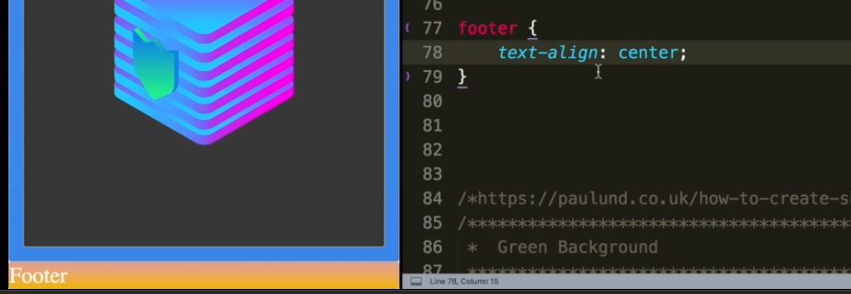

Grid hay ở chổ nữa là chổ autofill và minmax, đỡ phải dùng thêm @media như flexbox

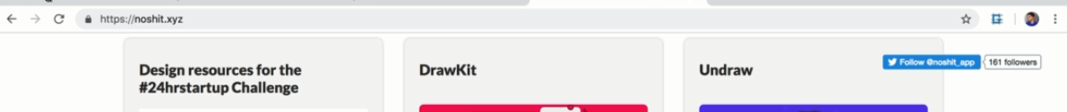



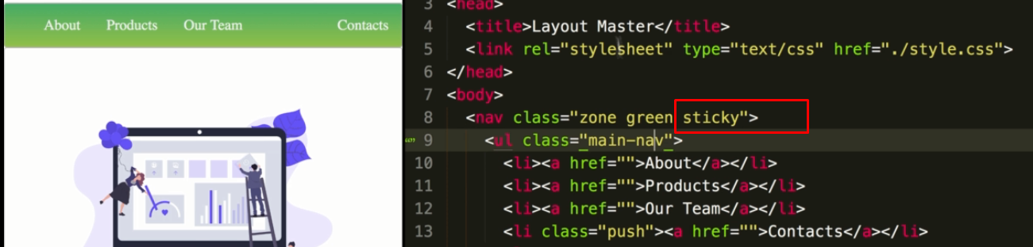

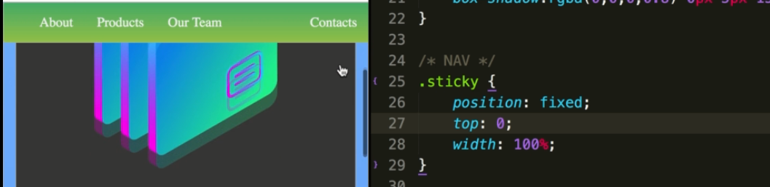

Sticky nav